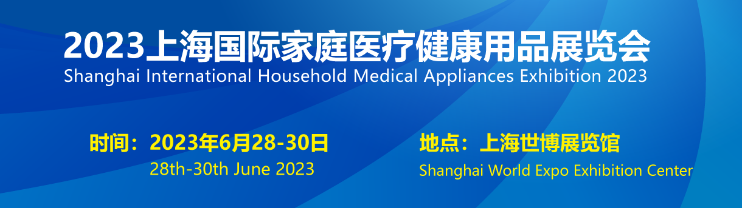
2023上海国际家庭医疗健康用品展览会将于6月28日-30日在上海世博展览馆隆重举行，本届展会展览面积预计4万平方米，超过1500家企业参展，作为专注家庭医疗健康用品及个人健康生活方式为一体的综合服务平台，与2023第38届上海国际医疗器械展览会同期举办！
上海国际家庭医疗健康用品展全面推广策略，更由长三角辐射至全国及亚太地区专业买家，整合家庭医疗健康用品展产业资源，加强与目标买家接洽的机会，让展商更能有效开拓国内外市场，将上海国际家庭医疗健康用品展构建成行业专业的、高水平的交流平台。
主要展示各种微压氧舱、健康氧舱、电子血压计、血压表、制氧机、氢水机、富氧仪、足浴按摩器、艾灸仪、射频仪、开背通络智能仪、盆底谐振仪、温热理疗仪等家用健康医疗产品。
特别是威奥股份成功研制开发了O型舱及方舱等多种规格的富氧健康舱产品，填补了国内富氧健康保健领域的空白。第四代智能高压氧舱的一大亮点在于“智能”，产品融合其他智能硬件、健康监测设备，用户体验感增强。未来还将推出更多高原舱、增压舱、定制舱，满足多元化需求，且操作简单。
观众主要来自医院、医疗器械经销商/代理商、百强连锁药店/区域性药店采购联盟、体检中心、健身中心、养生馆、美容院、商场健康专柜、养老服务机构、社区卫生中心、康复中心、终端零售商、进出口公司、外贸公司等。
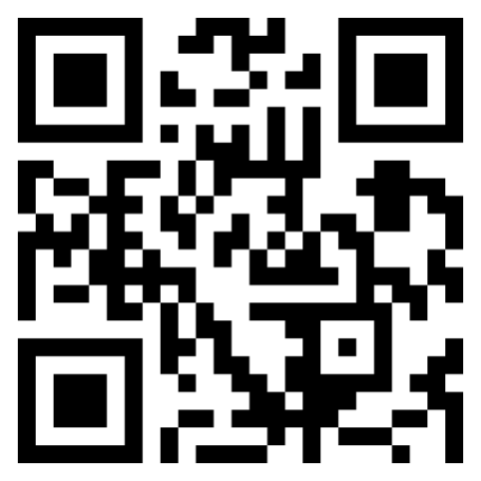

参观二维码

参观日程：
2023年6月28日上午09:00-下午16:30
2023年6月29日上午09:00-下午16:30
2023年6月30日上午09:00-下午14:00
展会地点：上海世博展览馆2号馆、4号馆
咨询电话：021-64126716

